**7,62-мм Бесшумный Пистолет ПСС «Вул»**

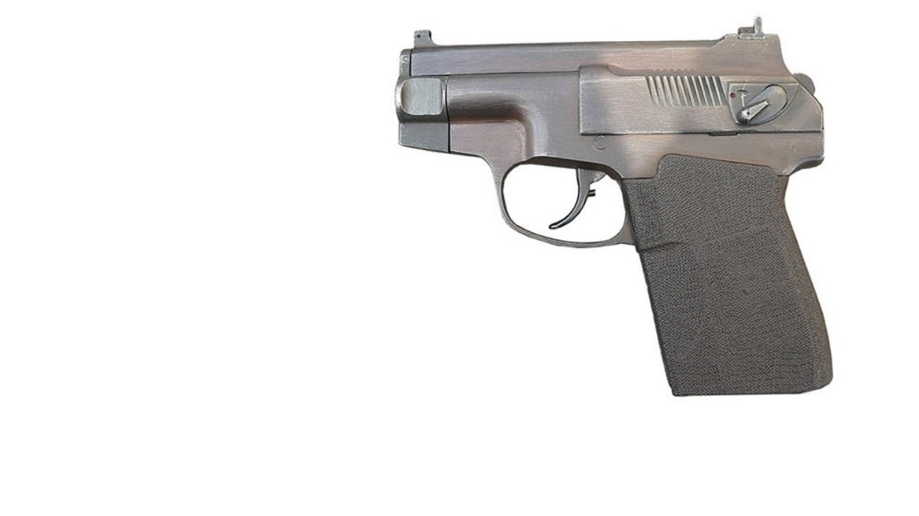

*Рисунок 1 – ПСС «Вул» вид слева*

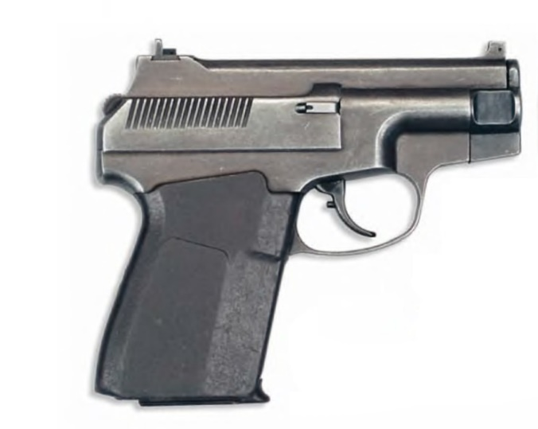

*Рисунок 2 – ПСС «Вул» вид справа*

ПСС «Вул» был разработан в ЦНИИТочмаш в 1983 году и в том же году был принят на вооружение. Пистолет предназначался для вооружения вооружения личного состава органов государственной безопасности и военной разведки СССР. При выстреле пуля выталкивается не пороховыми газами, а специальным поршнем, который, сообщив пуле начальную скорость, заклинивается в гильзе и запирает внутри неё пороховые газы, что обеспечивает бесшумность.

|  |  |
| --- | --- |
| ТТХ | |
| Патрон | 7,62×41,5 |
| Ёмкость магазина | 6 патр. |
| Прицельная дальность | 25 м |
| Начальная скорость пули | 200 м/с |
| Боевая скорострельность | 40 выстр./мин |
| Масса с магазином без патронов | 0,7 кг |
| Общая длина | 170 мм |
| Общая высота | 140 мм |
| Общая ширина | 25 мм |
| Длина ствола | 25 мм |
| Тип автоматики | Свободный затвор |